經濟部水利署第四河川局「局長與民有約」登記表
編號：00021
時間 | 110年1月29日
地點 | 本局局長室
主持人 | 李局長友平
與會發言人員 | 麥寮鄉公所  陳主秘東松 | 晁陽光電公司
與會人員  (第四河川局) | 蕭正工程司翔元
舉辦方式 | 管理課『麥寮鄉建設需土案暨綠能光電推動案』座談會
座談會摘要 | 藉由局長有約討論議題如下：  - 麥寮鄉基礎建設需土案。  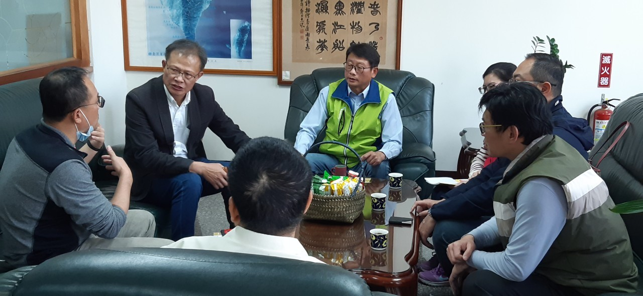  2.濁水溪高灘地推動綠能光電案。
登記人 | 秘書室許怡婷 |  | 業務主辦課室 | 管理課

